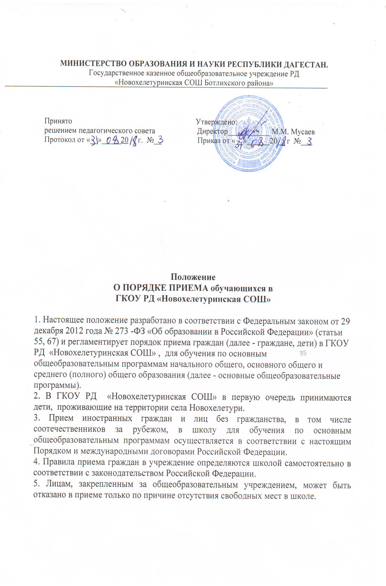

**ПОЛОЖЕНИЕ**

**о порядке и основании перевода, отчисления и восстановления обучающихся**

**ГКОУ РД «Новохелетуринская СОШ»**

**1.ОБЩИЕ ПОЛОЖЕНИЯ**

Настоящее Положение о порядке и основании перевода и отчисления и восстановления обучающихся (далее - Положение) разработано в соответствии с Федеральным Законом от 29 декабря 2012 года № 273-ФЗ «Об образовании в Российской Федерации», иными федеральными и подзаконными актами, Уставом школы.

Настоящее Положение определяет порядок и основания перевода и отчисления обучающихся школы.

Настоящее Положение разработано в целях обеспечения и соблюдения конституционных прав граждан Российской Федерации на образование, гарантии и общедоступности и бесплатности основного общего, среднего общего образования.

Настоящее Положение принимается Педагогическим советом, имеющим право вносить в него свои изменения и дополнения.

**2.ПОРЯДОК И ОСНОВАНИЯ ПЕРЕВОДА**

2.1.Перевод обучающихся осуществляется:

* из одного класса в другой в течение учебного года;
* в следующий класс при усвоении в полном объеме образовательных программ.

2.2. Перевод обучающихся из одного класса (группы) в другой осуществляется на основании заявления родителей (законных представителей) при наличии свободных мест в классе и лишь в интересах обучающихся. Основанием для перевода является распорядительный акт образовательного учреждения, осуществляющего образовательную деятельность, о переводе обучающихся из одного класса в другой.

2.3 Обучающиеся, освоившие в полном объеме образовательные программы, переводятся в следующий класс. Перевод осуществляется по решению педагогического совета, которое оформляется распорядительным актом о переводе обучающегося в следующий класс.

2.4. Обучающиеся, не прошедшие промежуточной аттестации по уважительным причинам или имеющие академическую задолженность, переводятся в следующий класс условно.

2.5. Обучающиеся по образовательным программам начального общего, основного общего образования, не ликвидировавшие в установленные сроки академической задолженности с момента ее образования, по усмотрению их родителей (законных представителей) оставляются на повторное обучение, переводятся на обучение по адаптированным образовательным программам в соответствии с рекомендациями психолого-медико-педагогической комиссии либо на обучение по индивидуальному учебному плану.

**3.ПОРЯДОК И ОСНОВАНИЯ ОТЧИСЛЕНИЯ ОБУЧАЮЩЕГО**

3.1. Отчисление обучающего осуществляется:

1) в связи с получением образования (завершением обучения);

2) по инициативе родителей (законных представителей), в том числе в случае перевода обучающего для продолжения освоения образовательной программы в другое образовательное учреждение, осуществляющего образовательную деятельность;

3) по обстоятельствам, не зависящим от воли родителей (законных представителей) и образовательной организации, осуществляющего образовательную деятельность, в том числе в случаях ликвидации образовательного учреждения, осуществляющего образовательную деятельность, аннулирования лицензии на осуществление образовательной деятельности.

3.2.Основанием для отчисления является распорядительный акт об отчислении обучающего.

Права и обязанности обучающего, предусмотренные законодательством об образовании и локальными нормативными актами, прекращаются с даты его отчисления из школы.

3.3. Отчисление обучающего может осуществляться также в случае неоднократного совершения дисциплинарных проступков несовершеннолетнего обучающего достигшего возраста пятнадцати лет.

3.3.1. Отчисление несовершеннолетнего обучающего применяется, если иные меры дисциплинарного взыскания и меры педагогического воздействия не дали результата и дальнейшее его пребывание оказывает отрицательное влияние на других обучающихся, нарушает их права и права работников, а также нормальное функционирование школы.

3.3.2. Решение об отчислении обучающегося, достигшего возраста пятнадцати лет и не получившего основного общего образования, как мера дисциплинарного взыскания принимается с учетом мнения его родителей (законных представителей) и с согласия комиссии по делам несовершеннолетних и защите их прав.

3.3.3. Решение об отчислении детей-сирот и детей, оставшихся без попечения родителей, принимается с согласия комиссии по делам несовершеннолетних и защите их прав и органа опеки и попечительства.

3.3.4. Школа обязана проинформировать об отчислении обучающегося в качестве меры дисциплинарного взыскания отдел образования Администрации Песчанокопского района.

3.3.5. Отдел образования Администрации Песчанокопского района и родители (законные представители), отчисленного обучающегося из образовательного учреждения, не позднее чем в месячный срок принимают меры, обеспечивающие получение учащимся общего образования.

3.3.6.Родители (законные представители) обучающихся вправе обжаловать в комиссии по урегулированию споров между участниками образовательных отношений меры дисциплинарного взыскания и их применение к обучающимся.

3.3.7.Порядок применения к обучающимся и снятия мер дисциплинарного взыскания устанавливается федеральным органом исполнительной власти, осуществляющим функции по выработке государственной политики и нормативно-правовому регулированию в сфере образования.

**4. ВОССТАНОВЛЕНИЕ ОБУЧАЮЩИХСЯ**

4.1. Восстановлениеобучающихся в школу, если он досрочно прекратил образовательные отношения по своей инициативе и (или) инициативе родителей (законных представителей), проводится в соответствии с Правилами приема обучающихся в школу.

4.2. Лица, отчисленные ранее, не завершившие образование по основной образовательной программе, имеют право на восстановление в число обучающихся образовательного учреждения независимо от продолжительности перерыва в учебе, причины отчисления.

4.3. Право на восстановление имеют лица, не достигшие возраста восемнадцати лет.

4.4. Восстановление лиц в число обучающихся осуществляется только на свободные места.

4.5. Восстановление обучающегося производится на основании личного заявления родителей (законных представителей) на имя директора.

4.6. Решение о восстановлении обучающегося принимает директор и оформляется соответствующим приказом.

4.7. При восстановлении в учреждение заместитель директора по учебно-воспитательной работе устанавливает порядок и сроки ликвидации академической задолженности (при наличии таковой).

4.8. Обучающимся, восстановленным в учреждении и успешно прошедшим государственную (итоговую) аттестацию, выдается государственный документ об образовании установленного образца.